Приложение (рабочий лист к уроку)

- Заполните пропуски в основных этапах производства серной кислоты (аппараты, сырье, уравнения реакции)
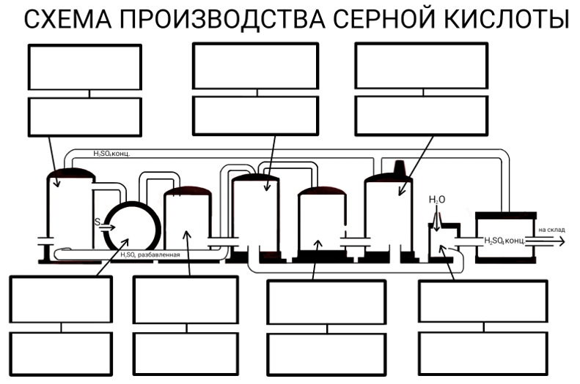
- Решите задачу: «Рассчитайте массу серы, необходимую для получения 1 т 98 %-ной H2​SO4.»
________________________________________________________________________________________________________________________________________________________________________________________________________________________________________________________________________________________________________________________________________________________________________________________________________________________________________________________________________________________________________________________________________________________________________________________________________________________________________________________________________________________________________

